# TEMA 2: Administración de credenciales de acceso a sistemas

## Requisitos

Para la realización de las prácticas utilizaremos una máquina virtual con Ubuntu server sin entorno gráfico y una máquina virtual con Windows 10 o nuestro propio ordenador con sistema operativo Windows.

Las descargas de los sistemas operativos las podemos realizar directamente desde las páginas oficiales de Ubuntu y Microsoft.

<https://ubuntu.com/download/server>

<https://developer.microsoft.com/es-es/microsoft-edge/tools/vms/>

## **Práctica 2.1: Esteganografía**

### ¿Qué es la esteganografía aplicada a las imágenes?

Nos permite ocultar algo en una imagen. Se ha utilizado desde tiempos remotos para ocultar todo tipo de información camuflada en una imagen.

Se necesita de un portador, una imagen, sobre la que se camufla el mensaje.

Entre todas las herramientas disponibles vamos a utilizar la herramienta openstego sobre Windows para comprobar el funcionamiento de la esteganografía.

Esta herramienta está disponible para Windows y linux. La descarga del programa está disponible en:

<https://github.com/syvaidya/openstego/releases>

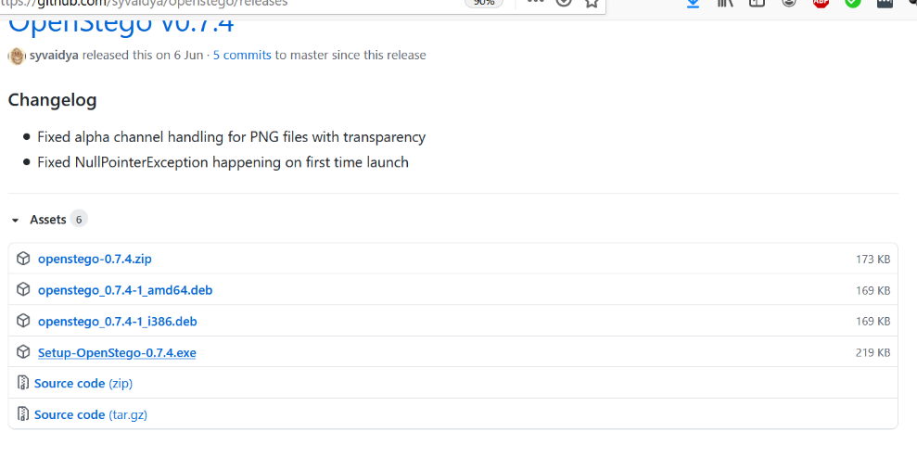

Descargamos el programa y lo instalamos.

Ejecutamos y obtenemos una pantalla con las opciones siguientes:

“Hide data” (ocultar mensaje) y “Extract Data” (extraer el mensaje).

Primero crearemos un fichero de texto .txt donde meteremos el mensaje que queremos codificar.

Seguidamente lo seleccionamos en el campo “Message File” y asignaremos un nombre a la nueva imagen que vamos a crear con el mensaje incrustado.

Rellenamos las opciones de encriptación y pulsamos sobre el botón “Hide Data”.

Si vemos las propiedades de la imagen no mostrará nada raro.

Para extraer el mensaje deberíamos situarnos en algún lugar donde no esté el mensaje original o sino eliminamos el fichero de texto .txt y en el programa nos dirigimos a “Extract Data” para volver a obtener el mensaje.

Seleccionamos la imagen con el mensaje codificado, elegimos la carpeta de salida donde se va a crear el archivo .txt y ponemos la contraseña.

**ENTREGA:**

La tarea consiste en esconder un texto dentro de una imagen.

Elige la imagen, crea el texto y ocúltalo en la imagen.

En la tarea se adjuntará la imagen con el texto y la clave para poder extraerla.

Además de una captura de pantalla con el programa instalado.